Обращаться с документами в Пенсионный фонд можно уже за два года до предполагаемого выхода на заслуженный отдых

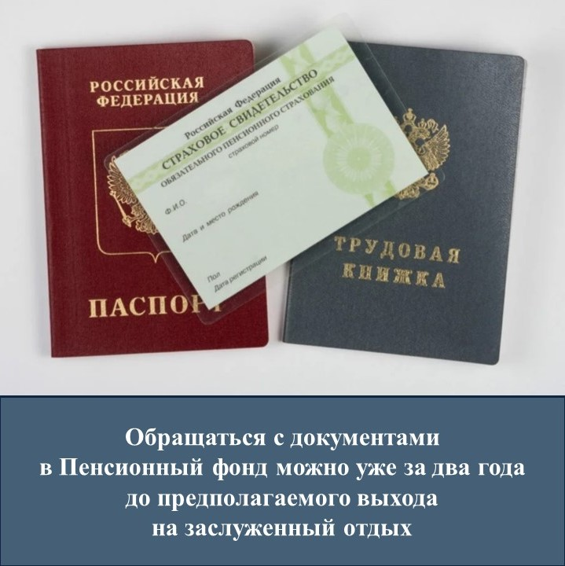
Чтобы положенная выплата была назначена в полном объеме и в срок, гражданам, выходящим на пенсию в течение ближайших двух лет, уже рекомендуется обращаться в ПФР для предварительной оценки пенсионных прав. В связи с плановым повышением пенсионного возраста, в текущем году право на назначение пенсии наступает при достижении возраста 56 лет и 6 месяцев у женщин и 61 года и 6 месяцев у мужчин, в 2021 году – в 58 лет для женщин и 63 лет для мужчин, в 2022 году – в 59 лет для женщин и в 64 года для мужчин.
Будущим пенсионерам при обращении в ПФР нужно представить все имеющиеся у них документы, подтверждающие их пенсионные права (документы о периодах работы, службы в армии, учебы, сведения о зарплате и т.д.). Если каких-то документов не хватает, то специалисты ПФР помогают гражданам направлять запросы в архивы, в компетентные органы иностранных государств или в организации, где ранее трудился человек, а также при необходимости корректируют и вносят уточнения в его индивидуальный лицевой счет.
Практика показывает, что многие граждане за назначением выплаты обращаются уже при достижении пенсионного возраста. И нередки случаи, когда предоставленные для назначения пенсии документы не всегда отвечают предъявляемым к ним требованиям. Например, в трудовой книжке имеются незаверенные исправления, отсутствуют печати и подписи, не внесены сведения о переименовании или реорганизации предприятия, отсутствуют документы, подтверждающие изменение фамилий после заключения или расторжения брака, и т. д. В связи с чем, специалисты фонда помогают запросить сведения и недостающие документы в соответствующих инстанциях.
Иногда на истребование документов и проверку сведений уходит не один месяц, поэтому гражданам рекомендуется обращаться в Пенсионный фонд заранее — за 24 месяца до наступления пенсионного возраста с учетом его повышения.
— Предоставить заявление о назначении пенсии и документы можно не только лично, но и через организацию, в которой работает гражданин. Кадровые службы хорошо знают этот процесс, а самим работникам взаимодействие Пенсионного фонда и работодателя гарантирует достоверность получаемых нами сведений, — отмечает главный-специалист-эксперт группы оценки пенсионных прав застрахованных лиц амурского ОПФР Наталья Музыченко.
Само же заявление о назначении пенсии, как и прежде, подается за 1 месяц до достижения пенсионного возраста с учетом его повышения. Сделать это можно в подразделениях Пенсионного фонда Амурской области, Многофункциональных центрах, через работодателя, но самый простой и быстрый способ – в Личном кабинете гражданина на сайте ПФР. Здесь же можно выбрать и способ доставки пенсии – через почтовые отделения, либо кредитные организации (в этом случае необходимо открыть счет в банке).

